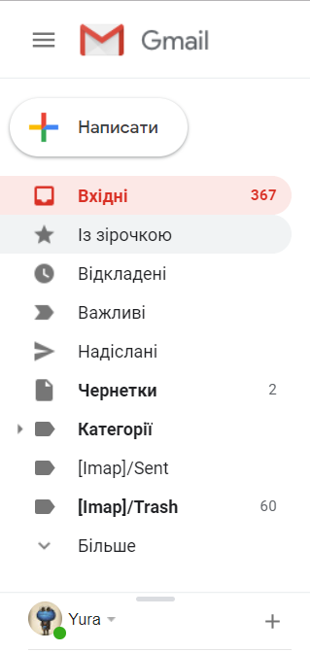

3.a.i Перемикання між різними папками(позначками, мітками).

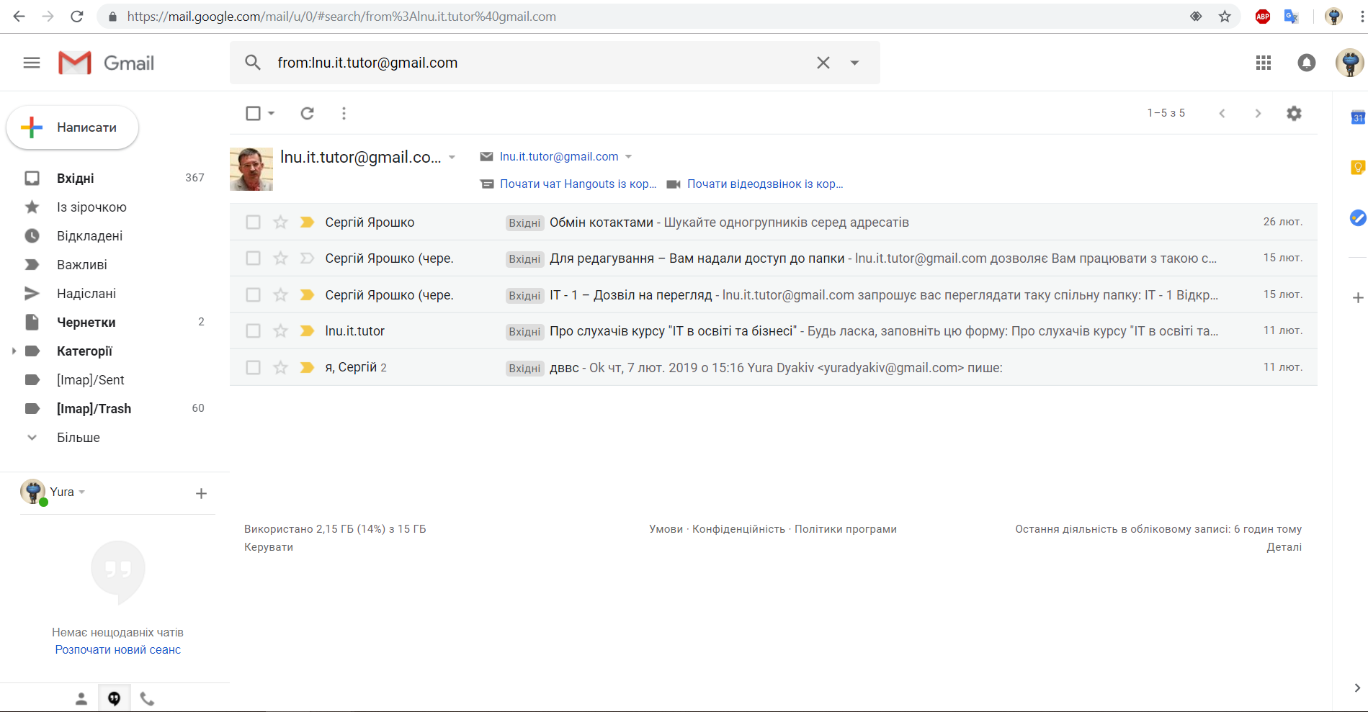

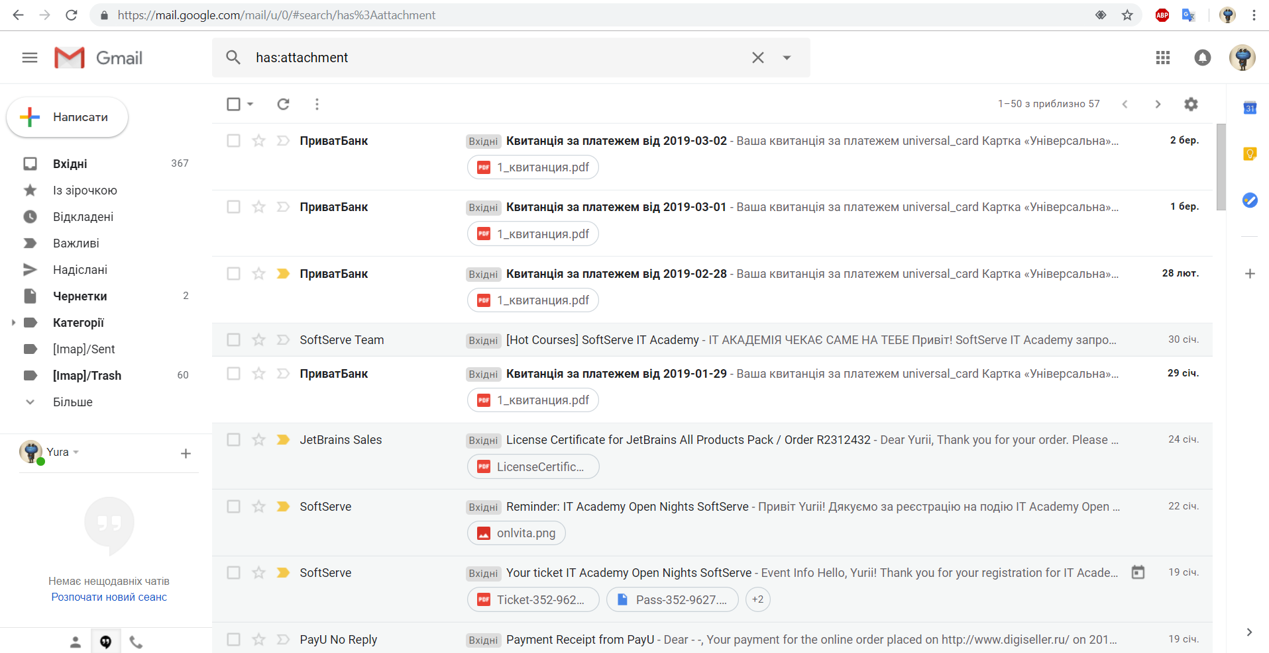

3.а.іі Пошук листа за певними властивостями.

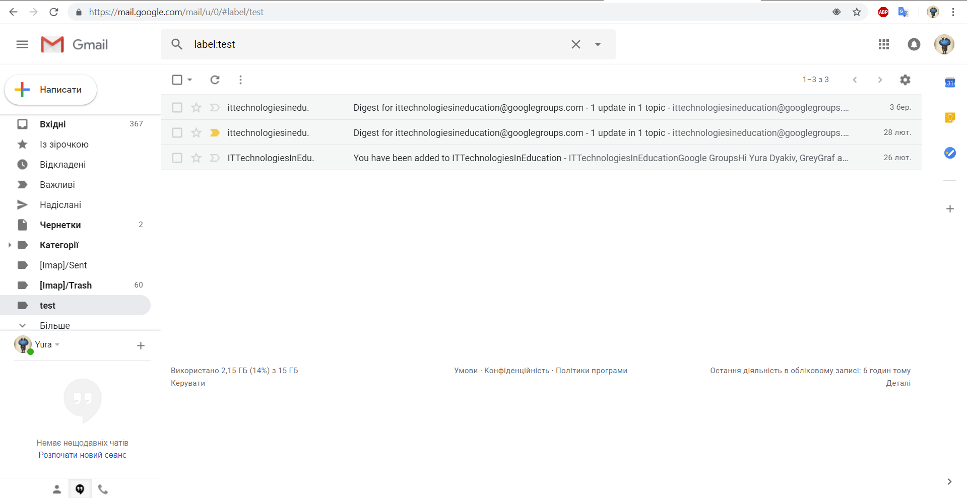

3.b Створив нову папку (позначку) для кореспонденції, перемістив туди декілька листів з папки “Вхідні”, повернув їх назад.

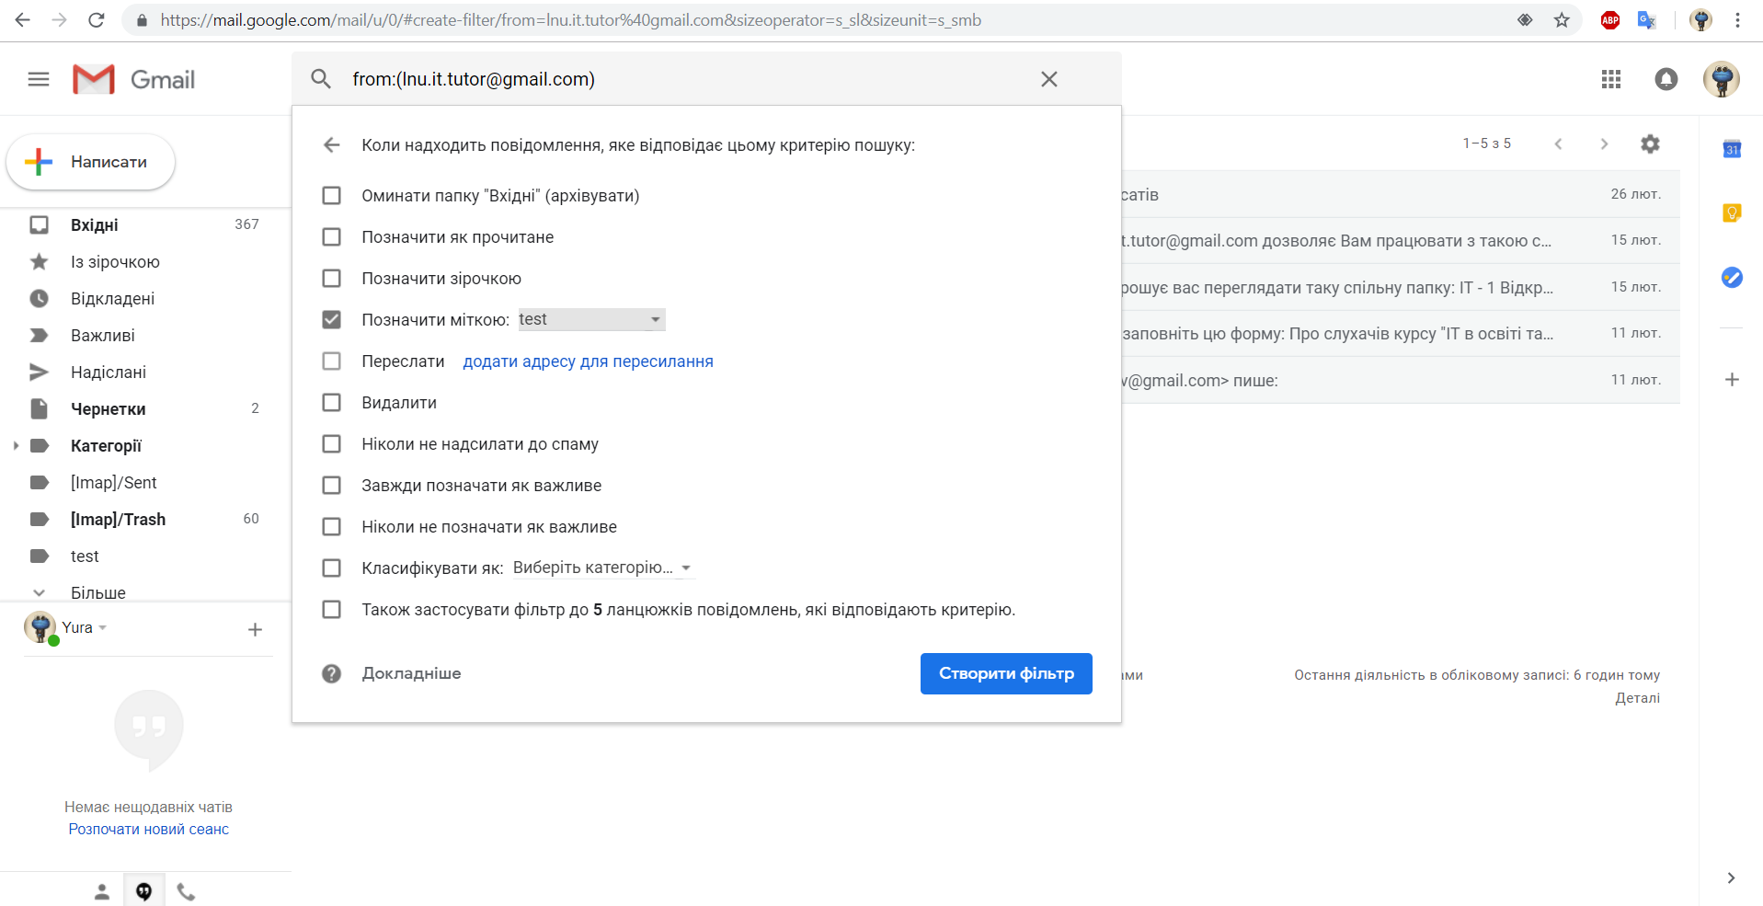

3.c Засоби автоматичного фільтрування кореспонденції. Власний фільтр.

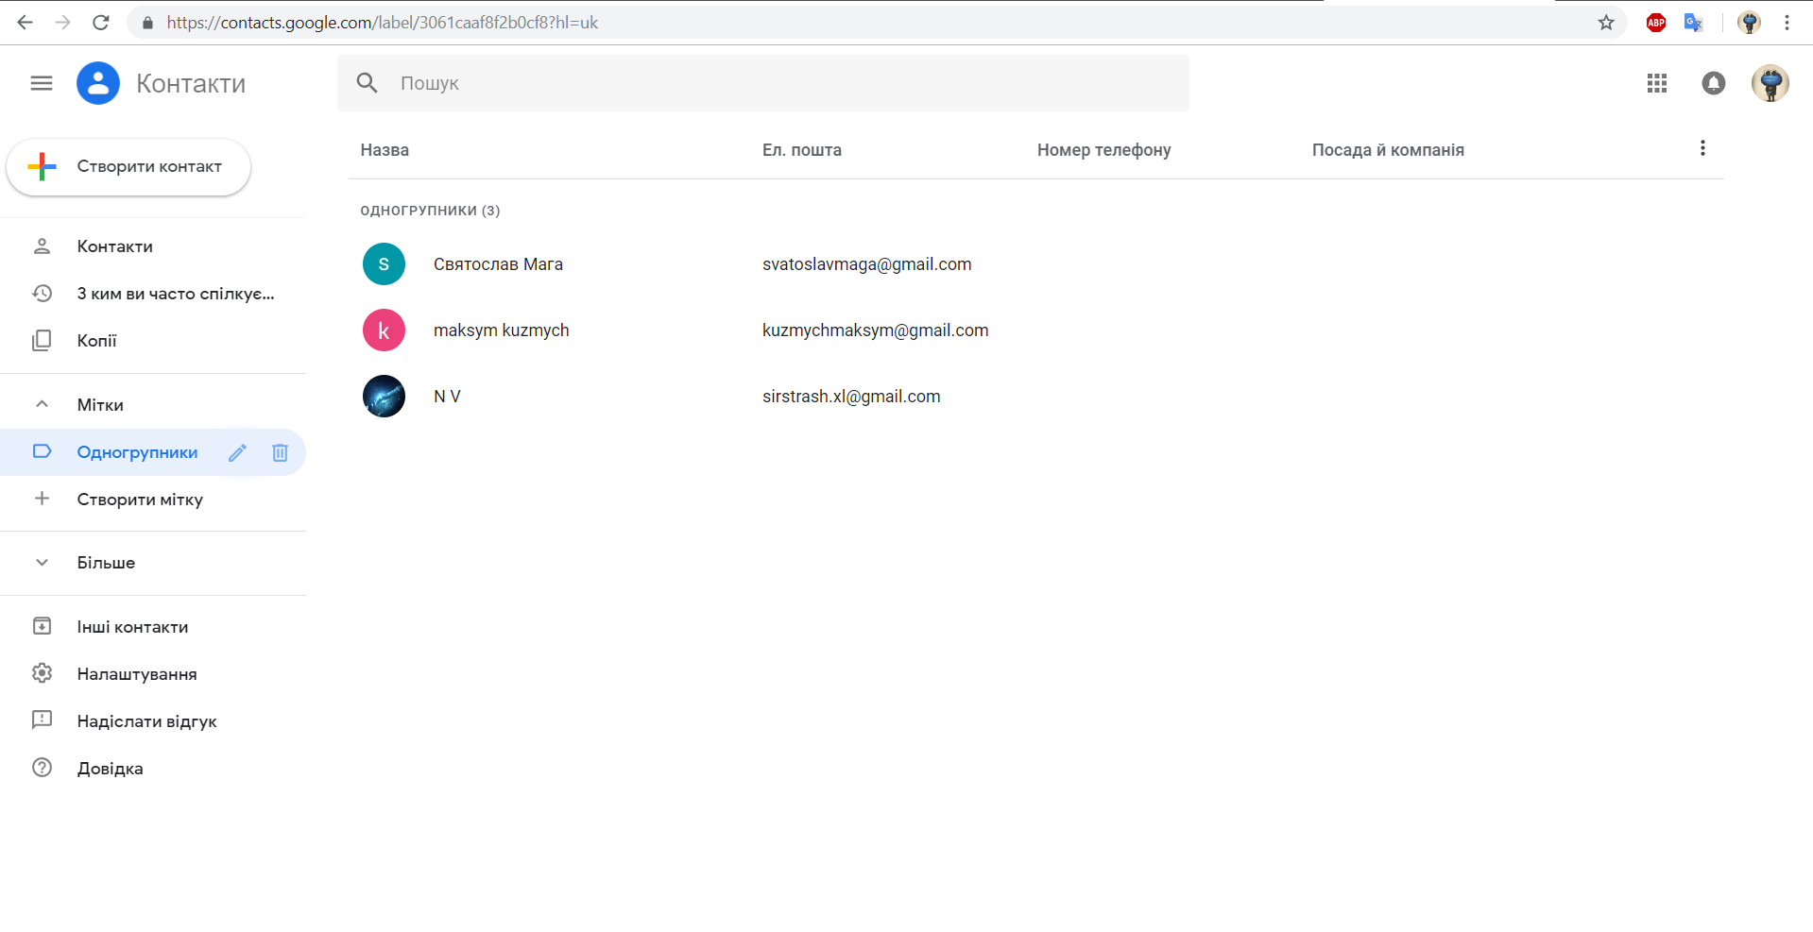

4.a, b, c Нова позначка для контактів

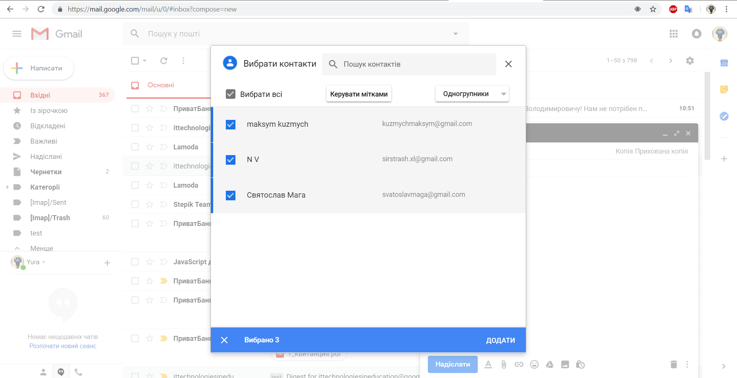

4.d Розсилання кореспонденції групі адресатів за допомогою позначки.

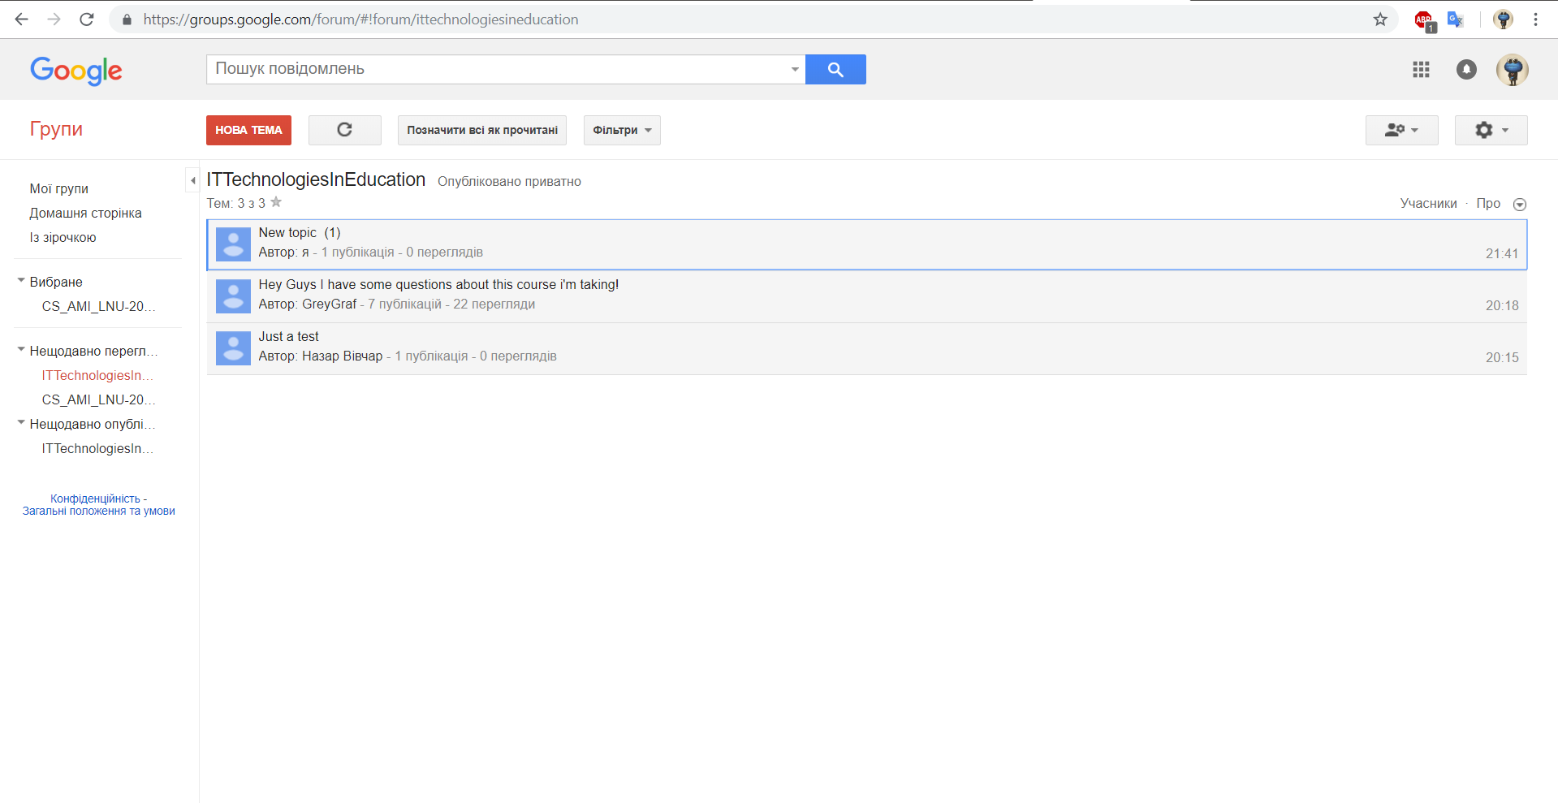

5.a,b Приєднався до форуму, створив нову тему.

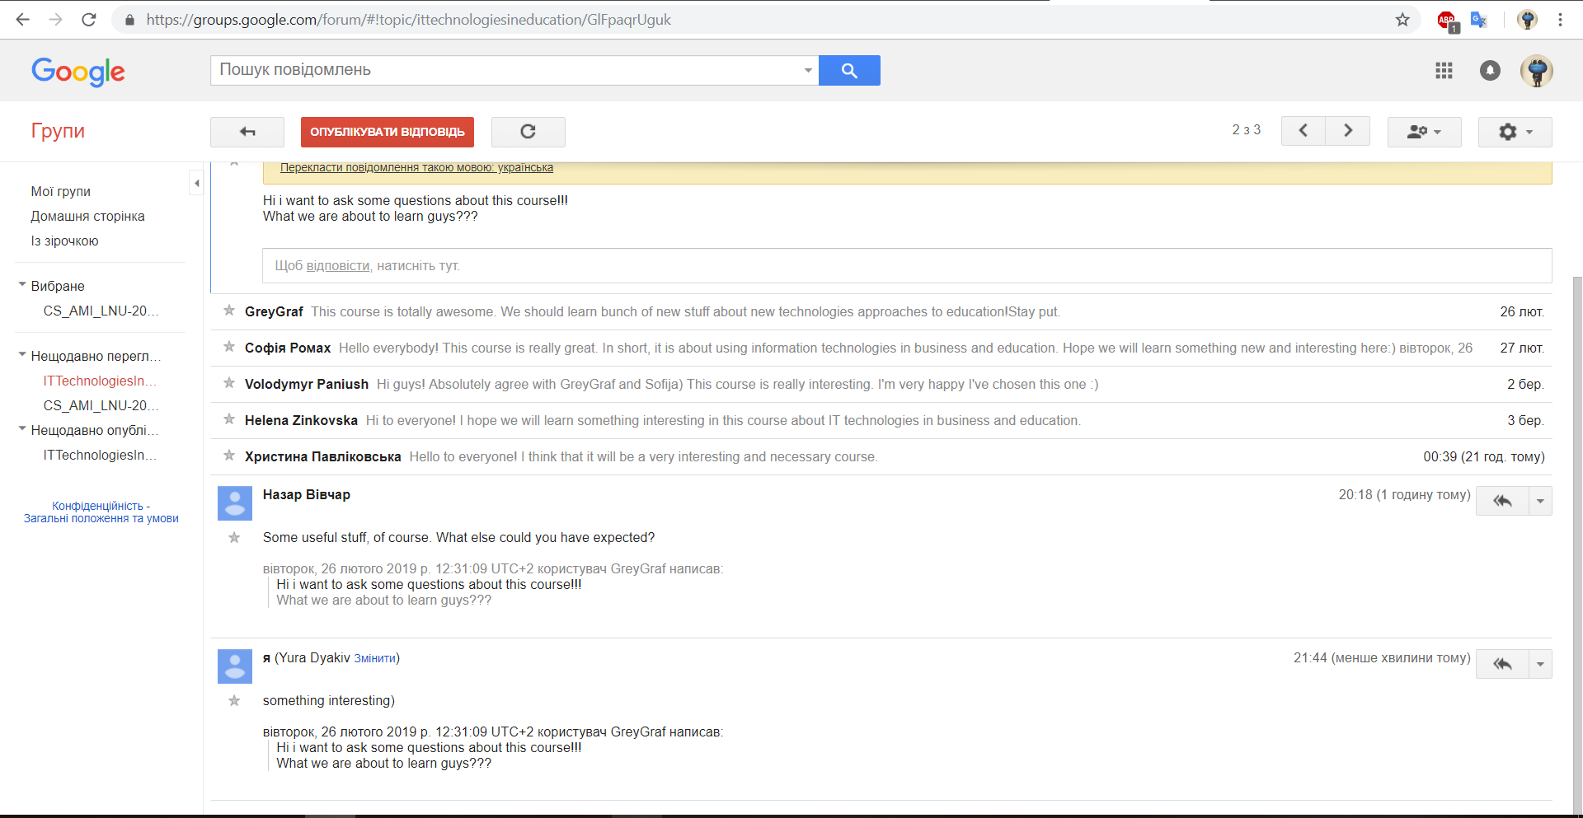

5.с Взяв участь у обговоренні.

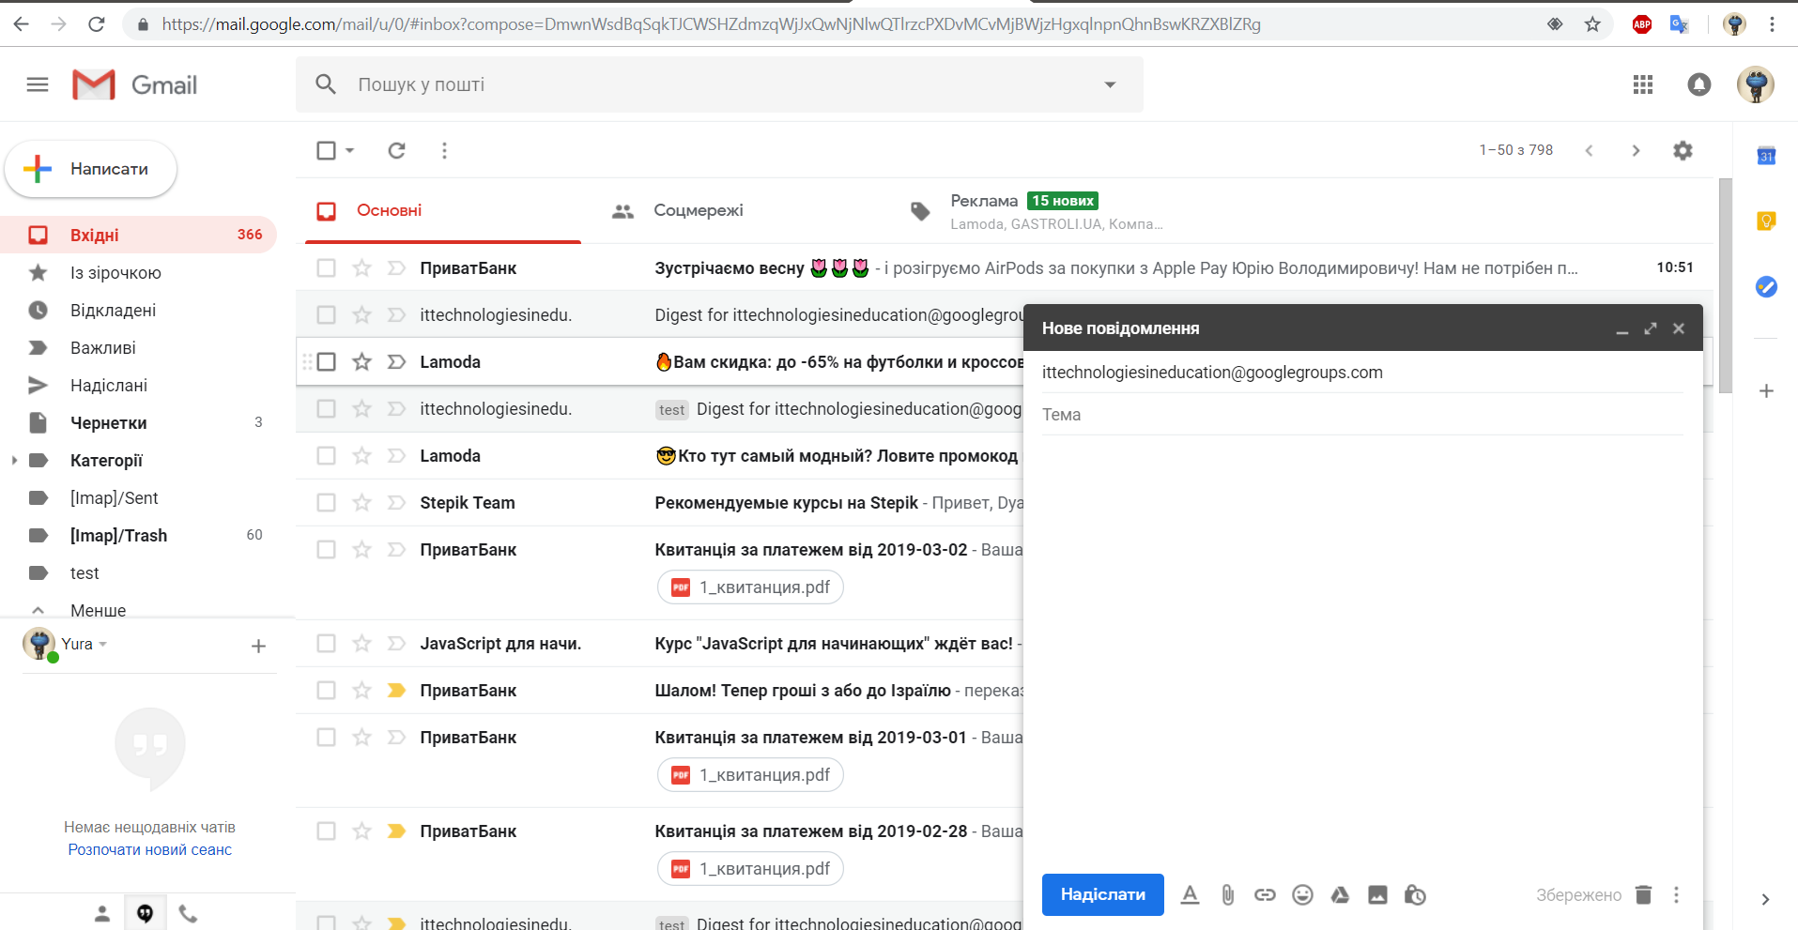

5.d Розсилання учасникам форуму.

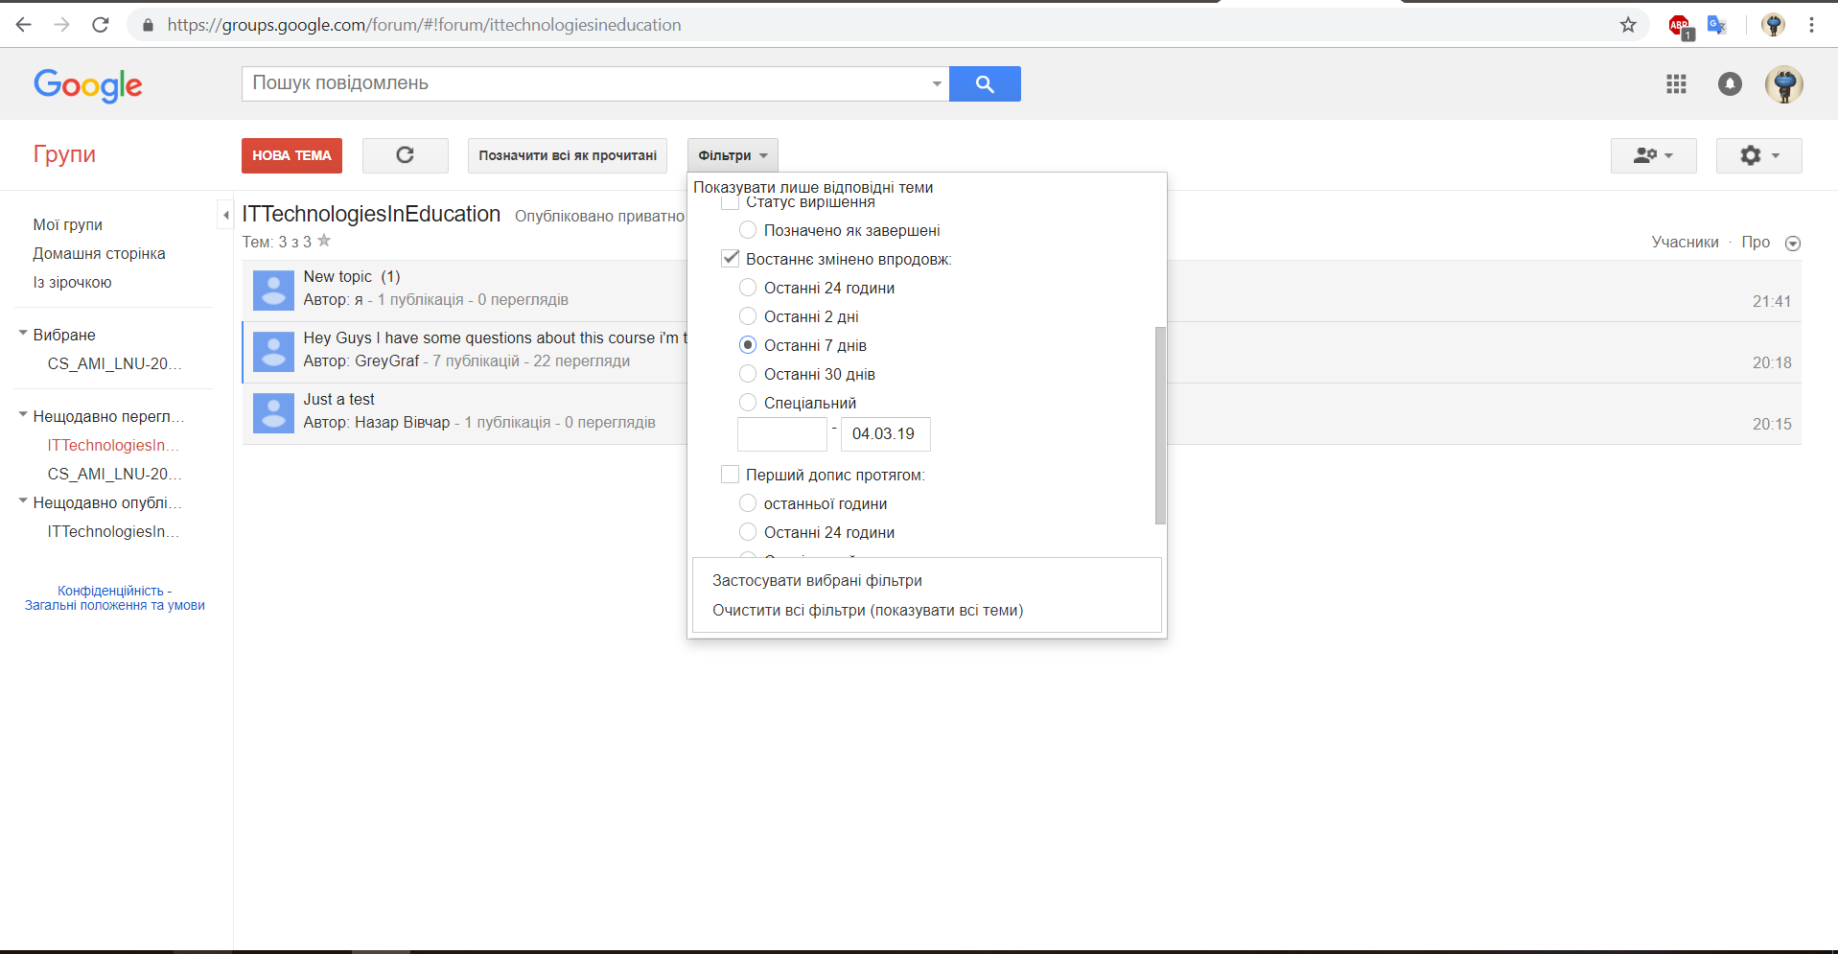

5.е Впорядкування кореспонденції форуму.